[(25) CSS Box Model 區塊模型 - Front End 網頁前端工程教學 - YouTube](https://www.youtube.com/watch?v=whFuqruDeJs&list=PL-g0fdC5RMbqW54tWQPIVbhyl_Ky6a2VI&index=5&ab_channel=%E5%BD%AD%E5%BD%AD%E7%9A%84%E8%AA%B2%E7%A8%8B)

1. 善用開發人員工具

1.1 從主選單中開啟

1.2 按 F12 開啟

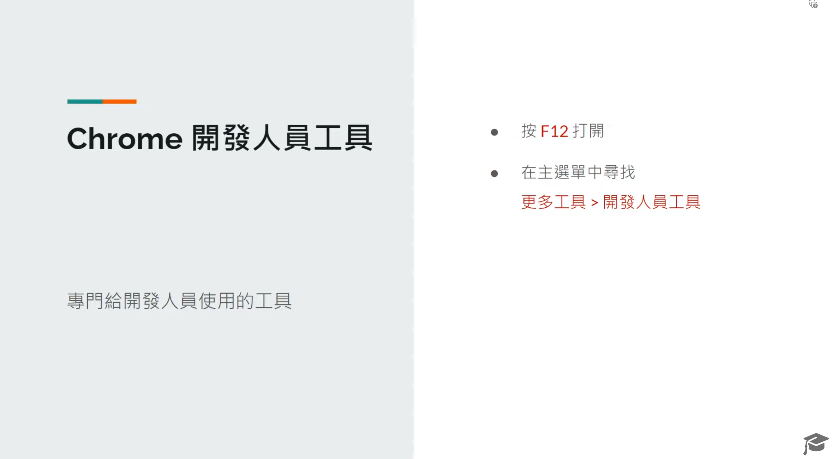

2. CSS Box Model 區塊模型

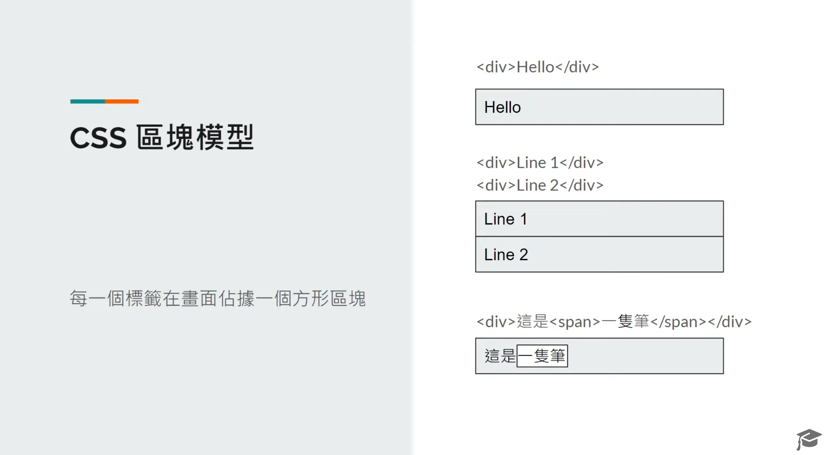

2.1 區塊模型的基本概念

2.2 填塞 padding

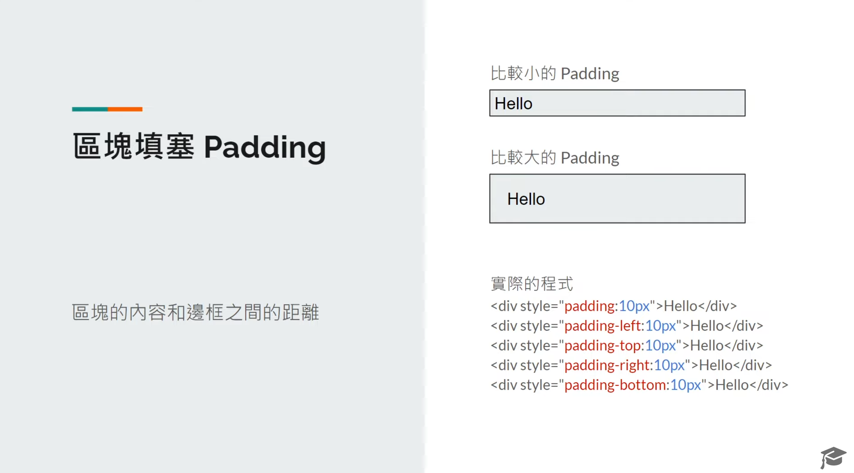

2.3 邊框 border

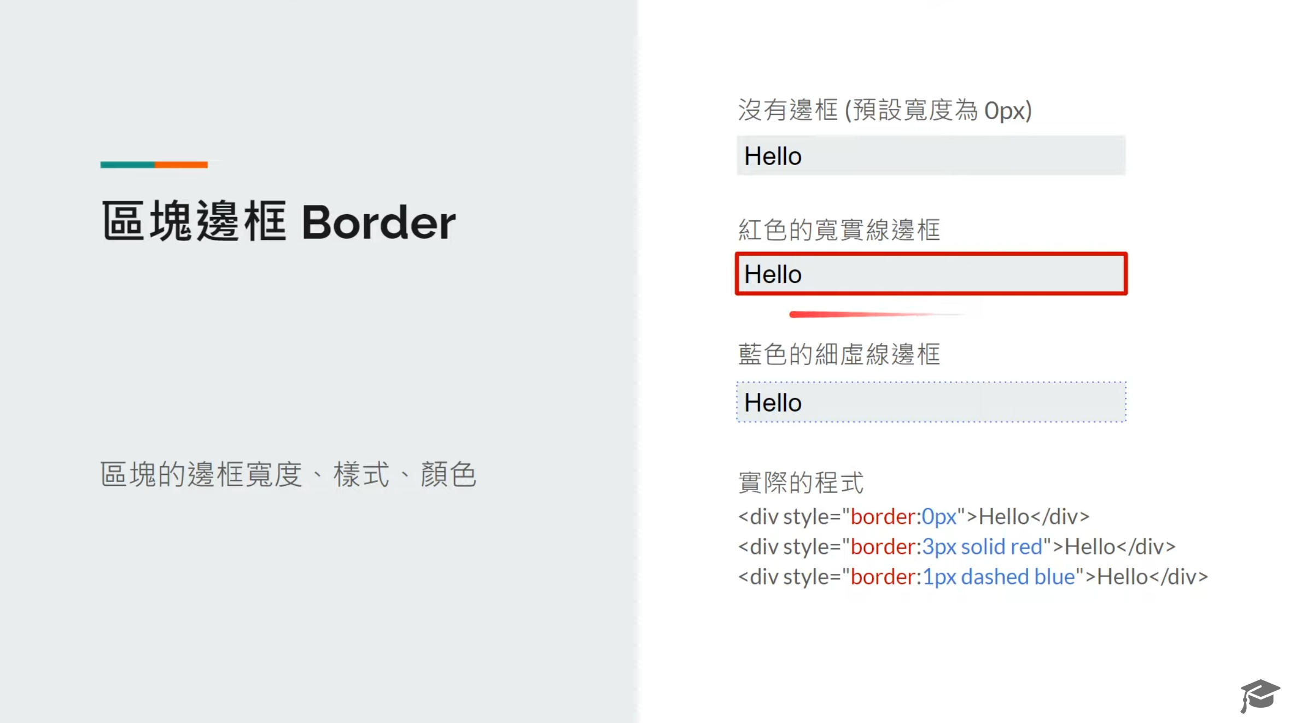

2.4 外邊距 margin

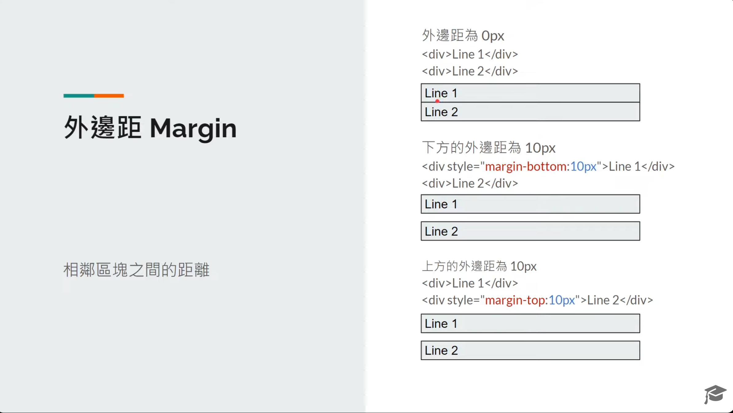

2.5 背景色 background-color

區塊的背景

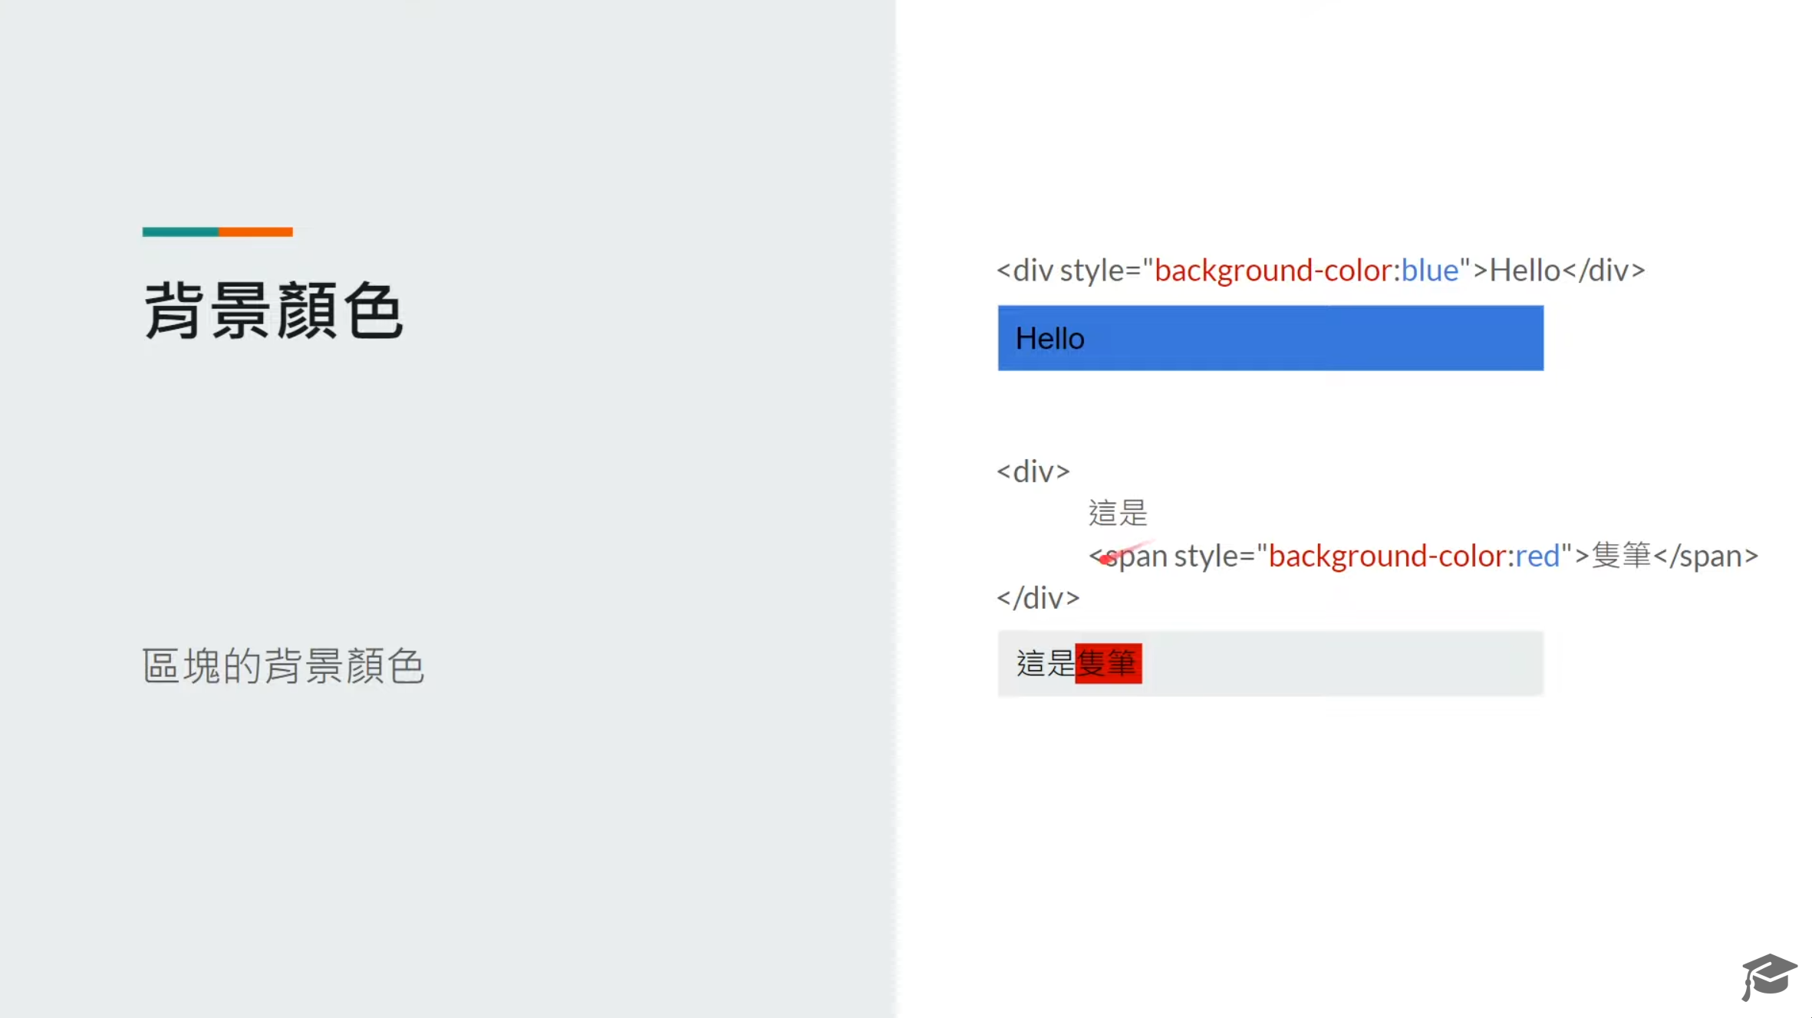

2.6 區塊的寬度與高度

